Отчет
о работе по профилактике детского
дорожно - транспортного травматизма
МБОУ СОШ№7 г.Невинномысска за 2014 – 2015 учебный год.
Проблема дорожно-транспортного травматизма в нашей стране в настоящее время стоит очень остро. Условия современного дорожного движения сложные, поэтому очень высокие требования предъявляются ко всем его участникам, которые должны быть максимально внимательными и предупредительными друг к другу. Воспитывать культуру поведения на дорогах необходимо с детства. С этой целью в школе ведется систематическая работа по пропаганде правил дорожного движения.
В целях пропаганды безопасности дорожного движения среди детей МБОУ СОШ №7 в школе была сформирована школьная команда юных инспекторов движения «Идём и едем» из учащихся 3- 5 классов, основное назначение которой – предупреждение нарушений правил дорожного движения среди детей.
В соответствии с планом работы, в целях предотвращения детского дорожно - транспортного травматизма, формированию культуры безопасного поведения участников дорожного движения, повышения интереса учащихся к ПДД, дальнейшего развития познавательных интересов, творческих способностей за 2014 - 2015 учебный год были проведены следующие мероприятия:
1. Разработаны совместно с родителями учащихся индивидуальные схемы дорожной безопасности, по маршруту дом-школа-дом
2. Проведены классные часов по теме: «Юный пешеход», «Красный, желтый, зеленый» «Эти правила важны, эти правила нужны», «Правила поведения пешехода на дорогах», «Обязанности пассажиров». На классных часах с учащимися проведены беседы, проанализированы ситуации на дорогах, которые ведут к детскому травматизму. В классных часах приняли участие учащиеся 1-10 классов вместе с классными руководителями.
3. Профилактические беседы инспектора ДПС ОГИБДД по г.Невинномысску Багринцева Е.В. с учащимися 1-10 классов «Правила движения на дорогах». В них приняло участие 242 человек. Данные беседы с учащимися 1-10 классов проходили раз в четверть перед каникулами.. При проведении таких бесед возникла проблема пассивного участия родителей в подобных мероприятиях. В завершении беседы было принято решение продолжать проводить профилактические беседы с привлечением родительского комитета классов.
3. Классные руководители провели тестирование по правилам дорожного движения, по которому получили следующие результаты:
1. Количество обучающихся детей 255
2. Количество учащихся принявших участие в тестировании 243 (человек), 95,2 %, из них:
2.1. учащиеся 1-4 классов 108 (человек), 44,4 %, из них:
2.1. показали хорошие знания ПДД 81 (человек), 75 %,
2.2. показали удовлетворительные знания ПДД 25 (человек) 23,2 %,
2.3. показали неудовлетворительные знания ПДД 2 (человек) 1,8%,
2.4. учащиеся 5-8 классов 93 (человек) 38,3 %, из них:
2.5. показали хорошие знания ПДД 34 (человек) 58 %,
.2.6 показали удовлетворительные знания ПДД 35 (человек) 37,6 %,
2.7. показали неудовлетворительные знания ПДД 4 (человек) 4,3 %,
2.8. учащиеся 9-10 классов 42 (человек), 17,3 %, из них:
2.9. показали хорошие знания ПДД 20 (человек), 47,6 %,
2.10 показали удовлетворительные знания ПДД 21 (человек), 50 %,
2.11. показали неудовлетворительные знания ПДД 1 (человек), 2,4 %,
4. В рамках акции «Внимание - дети!» по предупреждению детского дорожно-транспортного травматизма классные руководители провели инструктажи с учащимися по БДД и ДДТТ. Администрация МБОУ СОШ№7 провела родительские собрания, с целью привлечения внимания родителей на проблему ДДТТ, а также недопущению нарушений ПДД несовершеннолетними детьми и подростками. На собраниях рассматривался вопрос об использовании ремней безопасности, детских удерживающих устройств родителями имеющими личный автотранспорт, о необходимости использования участниками дорожного движения световозвращающих элементов в условиях недостаточной видимости. Перед подготовкой родительских собраний, посвященных профилактике детского дорожно-транспортного травматизма ставились цели:
•активизировать совместную деятельность образовательных учреждений и семьи по профилактике детского дорожно-транспортного травматизма;
•способствовать совершенствованию работы по предупреждению детского
дорожно-транспортного травматизма;
•повысить уровень родительской компетентности в вопросах предупреждения детского травматизма на дорогах;
•способствовать мотивации родительской общественности на осознание личной ответственности за воспитание в детях культуры поведения на дорогах;
•обеспечить снижение уровня дорожной аварийности с участием детей
5. Выступление отряда ЮИД «Идём и едем» с музыкальной постановкой «Правила движения каждый знать обязан!»,агитационные выступления для
учащихся младшего и среднего звена/
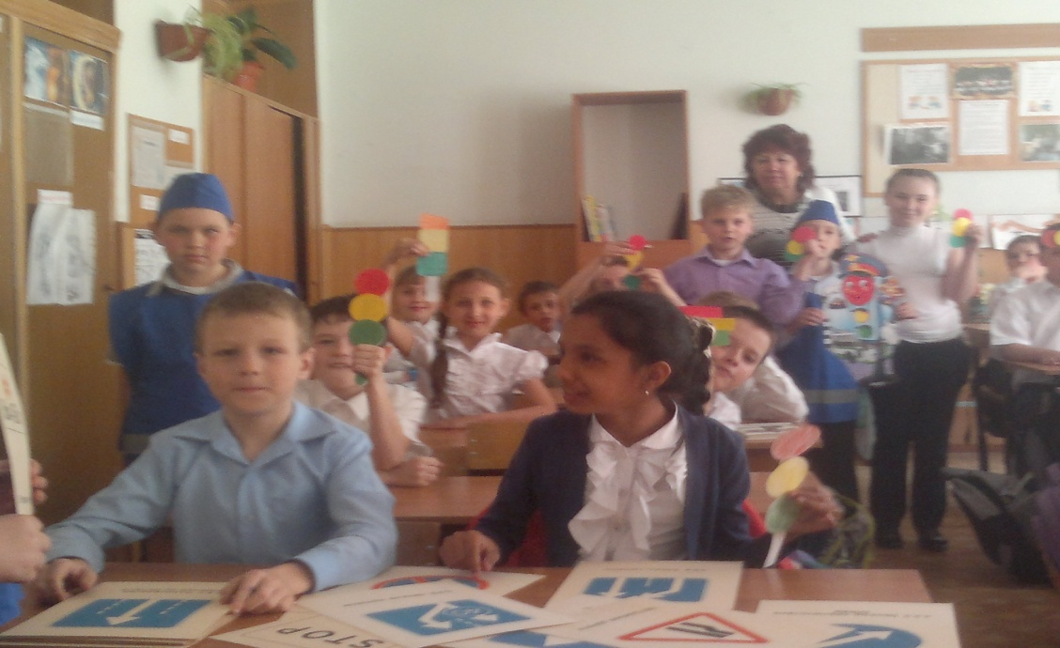

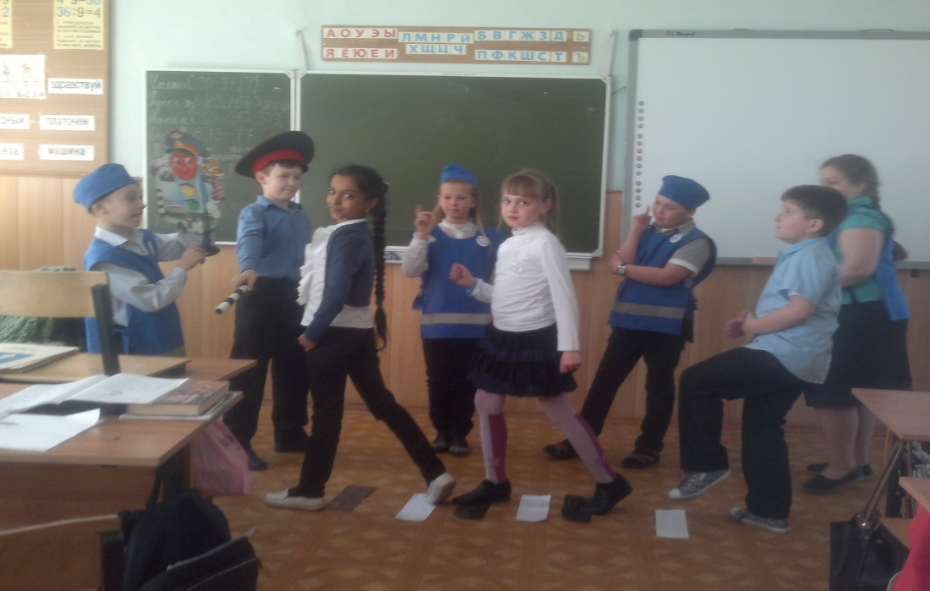
6. Проводились совещания при директоре. на которых заслушивалась информация об уровне ДДТТ в Ставропольском крае и г.Невинномысске.
7. Школьный конкурс рисунков «Знайте правила движения ,как таблицу умножения». В данном конкурсе приняли участие не только учащиеся школы, но и их родители.
8.Активисты отряда ЮИД «Идём и едем» приняли участие в городском конкурсе «Правила дорог уважай».Ребята заняли III место в номинации «Визитная карточка»
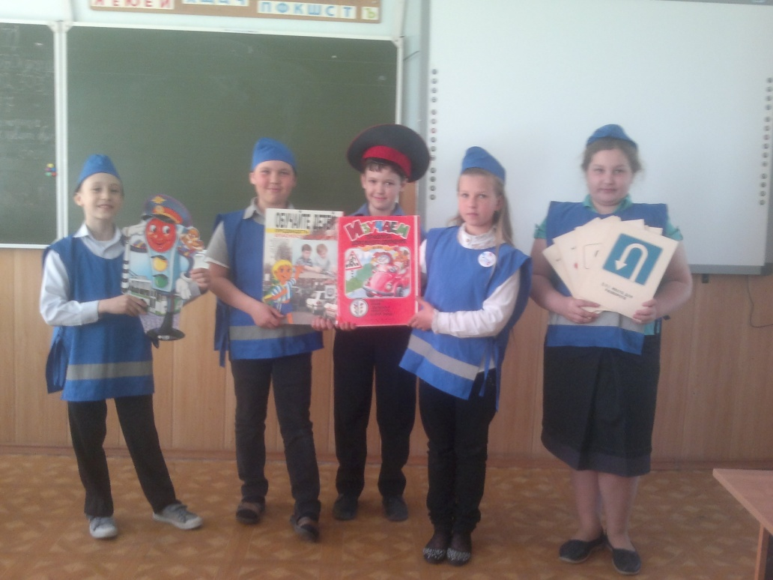
На основании Устава школы строится инструктивно-методическая деятельность администрации школы, классных руководителей, учителей-предметников и педагогов дополнительного образования. Основным направлением данной деятельности является проведение в 1-10 классах тематических занятий по изучению Правил дорожного движения в рамках 10 часовой программы. Тематические занятия проводятся классным руководителем в соответствии с планом воспитательной работы. Условия для проведения занятий по безопасности дорожного движения в школе созданы. Информационные и пропагандистские материалы по безопасности дорожного движения оформлены в виде специального стенда, который располагается на видном месте в вестибюле 1 этажа школы.
Перечень материалов, располагаемых на стенде:
1. Приказ директора школы о назначении лица, ответственного за работу по профилактике детского дорожно-транспортного травматизма (с указанием должности, имени, отчества, фамилии).
2. Паспорт БДД МБОУ СОШ№7 г.Невинномысска
3. Схема района школы с указанными основными маршрутами безопасного движения школьников и опасными для них местами.
4.Памятки для учащихся и родителей по ПДД
На территории школы есть разметка площадки для занятий по правилам дорожного движения. На практике учащиеся смогли применить свои знания правил дорожного движения.

